Как мотивировать себя учиться…
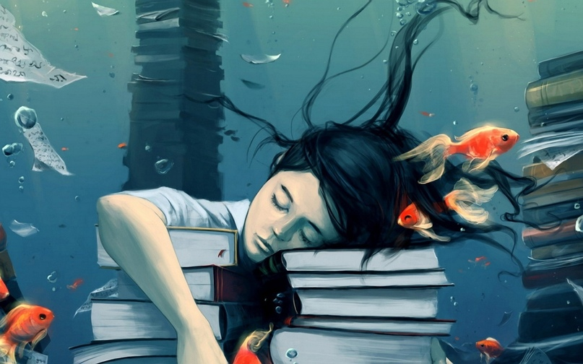

Метод 1
Подготовьте место для учебы
- Найдите тихое место, где никто и ничто не будет вас отвлекать. Это может быть библиотека, кафе, комната в вашей квартире или любое другое не шумное место. Избегайте мест, где вы, скорее всего, столкнетесь с друзьями.
- Запаситесь всем необходимым для учебы. Убедитесь, что у вас есть все необходимое: ручки, карандаш, бумага, маркеры и так далее. Вы же не хотите прерывать вашу учебу в поисках необходимых вам канцелярских принадлежностей.
- Поставьте рядом с собой воду и еду для перекуса. Люди намного более продуктивны, когда потребляют достаточно жидкости, к тому же это убережет вас от жажды. Небольшие порции орехов, энергетических батончиков или фруктов добавят вам энергии.Избегайте фастфуда и выпечки. Пицца, гамбургеры, пончики, кексы и круассаны обеспечат вас быстрой энергией, но после того как вы съедите их, вам захочется спать.

Метод 2
Избавьтесь от любых раздражителей
- Наденьте удобную одежду. Небольшие раздражители, такие как необходимость постоянно подтягивать брюки, будут отвлекать ваше внимание. Носите привычную для себя одежду, которая не жмет и удобно сидит на вас.Если у вас длинные волосы, соберите их в хвост, чтобы они не падали на глаза.
- Переведите телефон в беззвучный режим. Вам не следует отвлекаться на звонки друзей и членов семьи во время учебы. Предупредите их заранее, что вам необходимо время для учебы, если вы думаете, что они будут волноваться.
- Если это возможно, выключите компьютер. Если в нем нет необходимости по учебе, то выключите компьютер. Также держитесь подальше от общественных компьютеров. Это минное поле потенциальных раздражителей. Не стоит искать отговорок вроде: «Я просто хочу проверить свою почту», — или: «Только прочитаю последние новости про знаменитостей». Вы и не заметите как потратите в пустую целый час.Если вам не нужно использовать компьютер по учебе, то подумайте о возможности распечатать необходимую вам информацию после ее получения. Таким образом у вас не будет соблазна открыть еще одну закладку в браузере и проверить ленту в социальной сети.Если вам нужно использовать только программу Word, подумайте о возможности временно отключить доступ к интернету.

Метод 3
Поставьте себе цели
- Установите конкретные цели. Думайте о конкретных, достижимых целях, а не об общих словах. Вместо того чтобы сказать себе: «Я должен получить хорошую оценку по математике», — думайте о конкретной цели, такой как: «Я буду изучать квадратное уравнение». Достижение этой цели позволит вам почувствовать, что вы выполнили запланированное.
- Вознаграждайте себя, когда достигаете целей. Найдите для себя небольшие поощрения, которыми вознаградите себя после выполнения поставленной цели. К примеру, если вы все еще на занятиях, можете недолго прогуляться на большой перемене, съесть шоколадный батончик или послушать любимую песню. Если учеба уже позади, то вы можете поиграть в различные игры, поболтать с друзьями или посмотреть телевизор. Если вы решите вознаградить себя коротким перерывом, помните, что вам в конце концов нужно вернуться к учебе. Определите четкий временной промежуток для перерыва и не поддавайтесь мыслям вроде: «Ну, еще пару минуточек».
- Думайте о том, что учеба может вам дать. Чтобы положительно относиться к учебе, представьте себе, чего вы достигнете благодаря своей учебе. Это может быть хорошая оценка на экзамене, получение похвалы от учителя или хороший институт, в который вы сможете поступить. Не спорим, учиться бывает скучно и тяжело, но мысли о конечном результате помогут вам двигаться вперед.

Метод 4
Подготовьте себя
- Составьте расписание для учебы. Определите себе четкое время для учебы каждый день, а не говорите себе туманное: «Я займусь рефератом как-нибудь на неделе». Выделяйте конкретное время для учебы, и вам станет легче придерживаться своих решений.
- Не откладывайте. Не ждите последней минуты, чтобы начать подготовку к важному экзамену или прочитать 90-страничную главу. Если вы получили задание в понедельник, а сделать его нужно к пятнице, то приступайте к выполнению задания в начале недели, чтобы не переживать об этом в последний момент.

Метод 5
Приступите
- Просто приступите! Иногда это может быть самым сложным. Если ваше учебное расписание выглядит слишком сложным, поставьте меньшие цели. Можно прочесть половину главы сегодня, а вторую половину — завтра. Решите одно или два задания из учебника. Помните, что лучше сделать немного сейчас, чем в конечном итоге ничего не сделать.

Советы
- Скажите большое «НЕТ» использованию мобильного телефона во время учебы. Выключите его и отложите в сторону на время учебы. Многих людей отвлекают их телефоны. Положите телефон в ящик или отдайте вашим родителям, указав время, когда хотите получить его назад.
- Постарайтесь правильно вести конспекты во время занятий и держать их в порядке. Используйте конспекты в подготовке к домашнему заданию, проекту или экзамену. Если вы переживаете, что упустите что-то из объяснений учителя, в то время как будете записывать, то делайте быстрые заметки карандашом в блокноте. Всегда можно стереть запись карандашом и переписать ручкой уже разборчиво!
- Хороший сон важен для запоминания выученного материала. Это связано с тем, что во время сна мозг сводит воедино изученную информацию, тем самым укрепляя ее. Чтобы сохранять получаемые знания спите как минимум 8 часов каждую ночь.
- Наведите порядок! Держите свой стол и рабочее место чистыми и аккуратными. Освободите рюкзак от ненужных вам бумажек или сложите все бумаги в большую папку. Когда вы организованы, вы ничего не упустите и не потеряете, и вам будет легче работать.
- Не сдавайтесь. Пожертвуйте сегодняшним днем ради завтрашнего!
- Скажите себе, что после того как вы достигнете поставленной цели, вы сможете отдохнуть и повеселиться. Не поддавайтесь посторонним раздражителям. Если кто-то или что-то отвлекает вас, используйте беруши, вату или отвернитесь от отвлекающего вас человека.
- Подумайте, какую награду от учебы вы получите. Если вы хотите быть врачом, художником или кем-то еще, вам нужно учиться и получать хорошие оценки сейчас, чтобы в будущем получить работу, которую вы хотите.
- Если вам нужна помощь, не бойтесь попросить о ней вашего учителя. Учителям платят за то, что они отвечают на вопросы. Кроме того, большинство учителей с охотой помогают ученикам. Задавайте вопросы, и учитель увидит, что вы заинтересованы в учебе и хотите преуспеть в его предмете. Не переживайте о том, что остальные друзья могут подумать о вас. Лучше хорошо выучить урок, чем сделать вид, что все хорошо, и вы все поняли.
- Подумайте о ваших умных друзьях. Попытайтесь быть такими же как они, учиться как они. Посмотрите, как они учатся. Но не перестарайтесь!
- Иногда учеба с другом может помочь не заскучать. Еще лучше, если это ваш одноклассник, так как он может помочь вам не заскучать. Но не слишком увлекайтесь болтовней — помните, вы должны учиться!
- Некоторым людям помогает музыка, играющая на заднем фоне.
- Если вас легко отвлечь, учитесь, повернувшись лицом к стене.
- Если вы любите помечтать, то просто перестаньте думать обо всем, кроме учебы. Отложите все мысли в строну и просто приступайте. А также подумайте о том, как будет тяжело, если вы начнете готовиться к сложному экзамену перед самым его началом. Чем раньше, тем лучше!
- Подумайте о том, чтобы нанять репетитора. С репетитором может быть интересно. Он поможет вам разобраться в том, что вы не понимаете. Если услуги репетитора не по карману вашим родителям, вы всегда можете попросить члена семьи с хорошими знаниями предмета, в котором вы «плаваете», помочь вам.

Предупреждения
Если вы очень любите музыку, не слушайте ее, потому что вы сконцентрируетесь на песне и не сможете сконцентрироваться на учебе. Старайтесь не думать о вещах, которые вы бы сделали вместо учебы. От этого вам захочется бросить учебу. Не пытайтесь выучить большой объем материала за один раз. В зависимости от вашего расписания, можно делать перерывы на 10–15 минут после каждого часа учебы.

